４．イオンの存在の確認 ………………………………
目 的
物質とその水溶液の電気伝導性を調べ，物質を電解質と非電解質に分類しよう。
水溶液の電気伝導性を調べることで，水溶液中のイオンの存在が確認できることを理解する。

準 備
〔器具〕電源装置(乾電池２個：直列)，炭素棒(２)，コード，豆電球，ブザー，100mlビーカー(５)，200mlビーカー，スポイト，ガラス棒，温度計ホルダー(２)
〔材料〕スクロース(C12H22O11)，塩化ナトリウム(NaCl)，酢酸(CH3COOH)，エタノール(C2H5OH)，
硫酸銅(Ⅱ)五水和物(CuSO4・5H2O)，10％硫酸(H2SO4)，２％水酸化バリウム水溶液(Ba(OH)2)

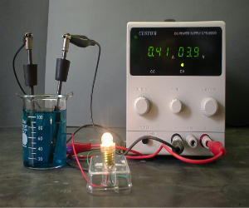
方 法
図4-1
- 電解質か非電解質かを調べる。
  - 各物質とその水溶液(５～10％濃度)を用意する。
  - 図4-1のような装置を用いて，炭素棒電極を各物 質に触れさせ，豆電球が点灯するか（ブザーが鳴るか）どうかを調べる。
  - 各物質の水溶液に炭素棒電極をいれ，豆電球が点灯するか（ブザーが鳴るか）どうかを調べる。
  - 実験の結果を表にまとめる。

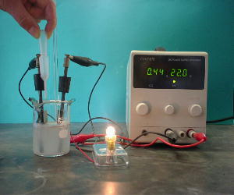
- 難溶性塩の生成と電気伝導性
図4-2
  - ２％水酸化バリウム水溶液40 mlを200 mlビーカーにとり，電気伝導性を調べる。
  - 水酸化バリウム水溶液をガラス棒でかき混ぜながら，スポイトにとった10％硫酸を少しずつ滴下していく。（図4-2）
  - 硫酸を滴下していくとともに，電球の明るさ（ブザーの音）がどのように変化するかを観察，記録する。
  - 電球が再び明るくなったところ（ブザーの音が再び鳴ったところ)で，硫酸の滴下をとめる。

結 果
物 質 | 電気伝導性 |  | 備 考  （存在するイオン）
物 質 | 水に溶かす前 | 水 溶 液 | 備 考  （存在するイオン）
ス ク ロ ー ス
塩化ナトリウム
硫酸銅(Ⅱ)五水和物
エ タ ノ ー ル
酢 酸
実験１

実験２
- 硫酸の滴下に伴う変化
  - 電球の明るさ（ブザーの音）
  - 溶液中の沈殿生成の様子
考 察
- 実験１の結果から，各物質を電解質と非電解質に分類しよう。
電 解 質［ ］
非電解質［ ］
- 電解質の水溶液中に存在するイオンを調べ，表中の備考欄に記入しよう。
- 実験２について，生成した沈殿は何か，答えよう。
化学式［ ］ 名称［ ］
- 電球の光りかたが弱くなる（ブザーの音がとぎれる）のは，溶液中の何が減少しているのか，考えよう。 ［ ］
- 電球が消えた（ブザーの音がとぎれる）のはなぜか。また，再び明るくなる（鳴る）のはなぜか考えよう。

感想・疑問

月 日  （ ） 限 | 共同  実験者 |  | 自己評価 大変 やや 中立 やや 大変
月 日  （ ） 限 | 共同  実験者 |  | 興味関心のある 実験であった  実験の方法は よく理解できた  自主的によく 取り組めた  イオンの存在が よくわかった | 実験でなかった  理解できなかった  取り組めなかった  わからなかった
年 組 番 氏名 |  |  | 興味関心のある 実験であった  実験の方法は よく理解できた  自主的によく 取り組めた  イオンの存在が よくわかった | 実験でなかった  理解できなかった  取り組めなかった  わからなかった

